DATOS GENERALES E INFORMACIÓN IDAI
0101' |  |  | 01012
IDENTIFICACIÓN DE LA EMPRESA
 | 876313105 | Otras: | 01013
Forma jurídica
01008
IRUS:
LEI. Solo Jas empresas que dispongan de cádgo LEI (Legal Entity Identifier)
01020 | NIKOLA VAHO SL
0'022 | MONTEVIDEO 3
Denominación social:
Oomicibo social:
01023 | AS PALMAS OE C.C. | Provincia; |  | PALMAS
Mtmicipiot
0103'
 Teléfono;
01037
de 0-ma/ïde contacto de la empresa
Pertenencia a un grupo de Sociedades: DENOMINACIÓN SaC1kL NIF
Sociedad dominante directa:
01061 |  | 01060
Sociedad dominante úhbna del grupo
ACTIVIDAD
02009 | Establecimiento de bebidas
02001 |  | Establecimientos de bebidas
 | 5630 | ervicios de bebidas
Actividad
CódigoCNAE
Código CNAE202&
04212 |  | 0.00 | E.ERC4CJO |  | 0.00
04213
ÓRGANO OE ADMINISTRACIÓN 2024 2023
Número de mujeres en el órgano de administracióm
Número total de miembrog dál órgano de atfnirtislraciån:
PERSONAL ASALARIADO
- medio de personas empleadas en Cuso del *r'CiciO, pr tipo de y empleo oon dig
 | EJERCIC | 2,72 | 2125
04002 |  | 0,04 | 0.00
FIJO
FIJO
calificación equivalente læ;a
04010 |  | 0,00 | 0.00
Del Personas empleadas con discapacidad igual al
- Persona asalariado al término del Setcicia, por lipo Oe contralo y por sexo:
 | EJERCICIO | 02
 |  |  | MUJERES |  |  | HOMBRES | MUJERES
04120 |  | 04'2' |  |  | 0.00 |  |  |  | 0.00
04122 | 0,00 |  |  |  | 0.00 | 0.00
FIJO:
NO FIJO:
 | EJERCICIO | 
PRESENTACIÓN OE CUENTAS EJERCICI
MES DIA ASO MES OIA
01102 | 2.024 |  |  |  | 2.023
01101 | 2.024 |  | 36 |  | 2.023 | 12
Fecha de inicio a la que van referidas las cuentas Fecha de la que van referidag las o.jentas.:
Número de páginas presentadas depósito:
En casa de no figurar consignadas cifras en alguna de los ejercicias, indique lá
Oig03
UNIDADES (marque con una X la unidad en la que ha elaborado los documentos que integran sos Cuentag an ualeg}
09003

0:900'
Ewos:  euros:
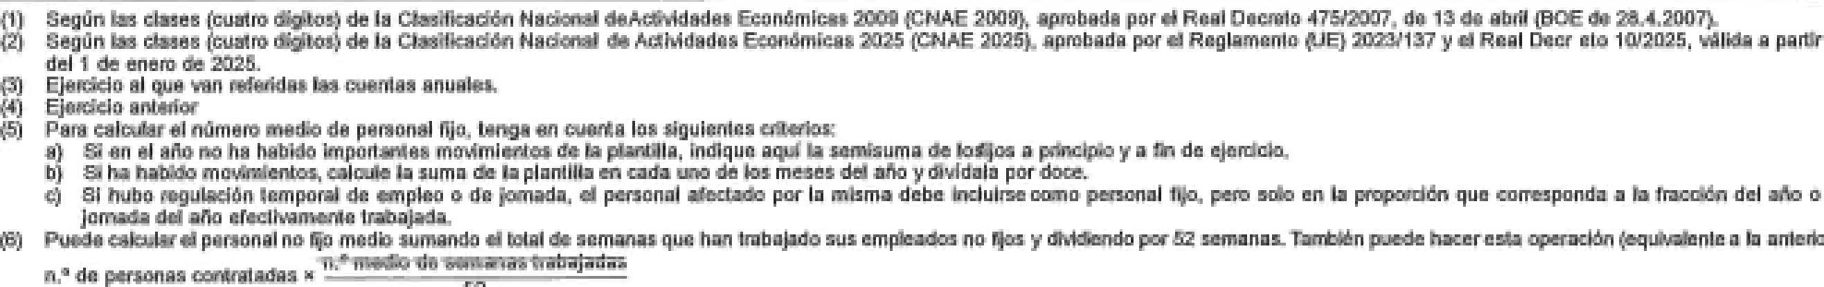52
anteó:o:

COMPLEMENTARIA REQUERIDA EN LA LEGISLACIÓN ESPAÑOLA
(Aplicación de resultados y período medio de pago a proveedores)

DATOS GENERALES E INFORMACIÓN IDA2
COMPLEMENTARIA REQUERIDA EN LA LEGISLACIÓN ESPAÑOLA
(Aplicación de resultados y período medio de pago a proveedores)
APLICACIÓN DE RESULTADOS
Información sobre la propuesta de aplicación del resultado ejercicio. de acuerdo con e3 siguiente esquemal
 | EJERCICIO |  | EJERCICIO
91000 |  |  |  | 12.02324
91001 |  |  |  | 0,00
96002 |  | 0.00 |  | o.
9'003 |  | 0,00 |  | 0.00
9i004 |  | 0.00 |  | 12,02324
Base de reparto 2024
Saldo de la cuenta de péródag y ganancias.
Remanente
Reservas voluntarias
Otras reservas de libre "posición .
TOTAL BASE OE REPARTO TOTAL
91005
91007
 |  |  | 12.023,24
91009 |  | 0.00 | 0.00
91010 |  | 0.00 | 0.00
91011 |  |  | Q00
910'2 |  | 0.00 | 12023,24
Aplicación EJERCEC.tO 2024 EJERCIC'O 2023
Reserva legal,
Reservas especiales.
Reservas voluntarias. ..
Dividendos. .
Remanente y otos
Compensaciån de pérd'das de anteriores, ,.
APLICACIÓN = TOTAL BASE OE REPARTO, .
INFORMACIÓN SOBRE EL PERiOoO MEDIO OE PAGO A PROVEEDORES DURANTE EL EJERCICIO
c |  |  |  | ERCtC
94705 |  | 30 |  |  | 30
2024 2023
Período medio de pago proveedores
Propuesta de aplœaóón de Eticub deja Ley de Sxied•des de Capita FO de 2 al que van reteñdas cuentas anua¼s,
Can./iaóas de acuerdo ai artkulc quinindeia de mero Instauto de yAutiioria de Cuentas,
IDENTIFICACIÓN DEL TITULAR REAL
Información las personasfisicas conforme los ertjouios 3.6) y 30 de la üirece•e Parlament} Europeoy dea ConseiOide 20 de meyo de S, relativa a la prevención de la utmzaciåo del sistema para de o la financiacióndel termósmov modioeada por Ja Directiva 8,843 Parlamento Europeoy de 30 de 4.2.b*, y de la Ley 10/2010. de de del blanqueo de capitales y de la del trag Ja perada Real Occ,rc104ey 3/202 i. y al artículo a de) Reglamento de abril, de prevención del blanqueo de y de la financiación del terrorismo. aprobed,c mediante Reel Decreto 304/2014, de 5 de mayo.
La sociedad está obligada a presentar ta identificación del titular real por no cotizar en un mercado regulado do la LIEO de un pais tercero equivalente
La sociedad presenta por primera Vez o actualiza/ratifica los datos de identificación titular real (2)
indique tipode actualización de los datos de identificación del 
Focha en la que debe reputarse quese ha producido el cambio de los datos (4) 
Titular real persona fisica % de participación ta Con % de participación en el capila/ superior al
 |   OOCWENTO |  |  | FECHA   |  | RESIDENCIA, | P*RTICIPACION
 | ES |  |  |  | ES | ES |  | 000
 | ES |  |  |  | ES | ES |  | o.
'Yb Con % de participación por derechos de voto superior al
APELLIOOS, |   OOCUUENTO |  | {71 | DOCUMENTO | FECHA   | NACSONALIDAD |  | PARTICIPACION
 |  | ONI
SEVAN GIL. ARGEO TOMAS | ES |  |  | 7ag;57ß96B |  | ES |  | 25,00 | 000
l'. Titular real persona física asimilada
flc= los reales', en esle
Ara.uoos. | Phis   | TIPO   | OOCUMENTO | FECHA  NACI- |  | 

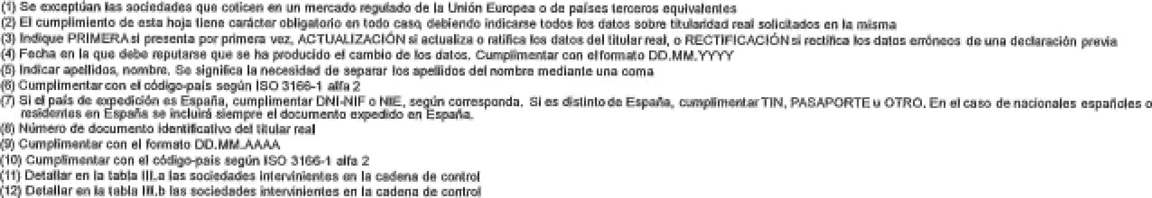

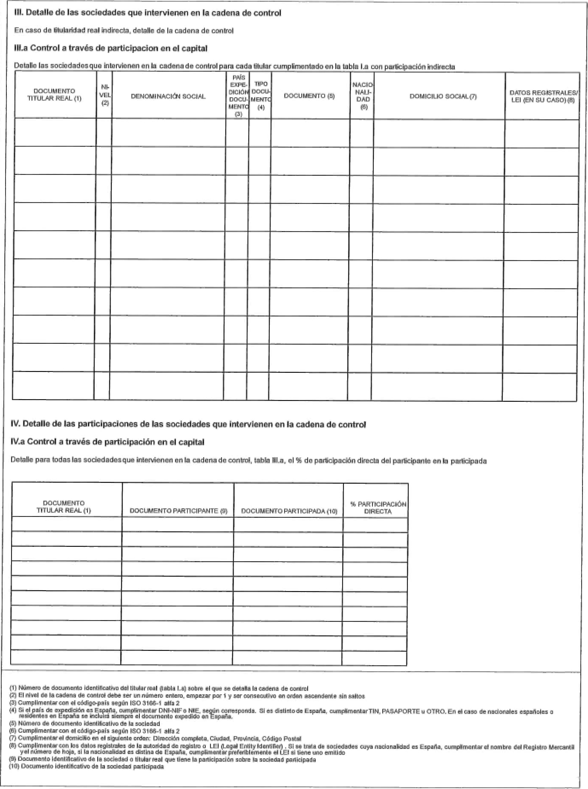
TRcc1
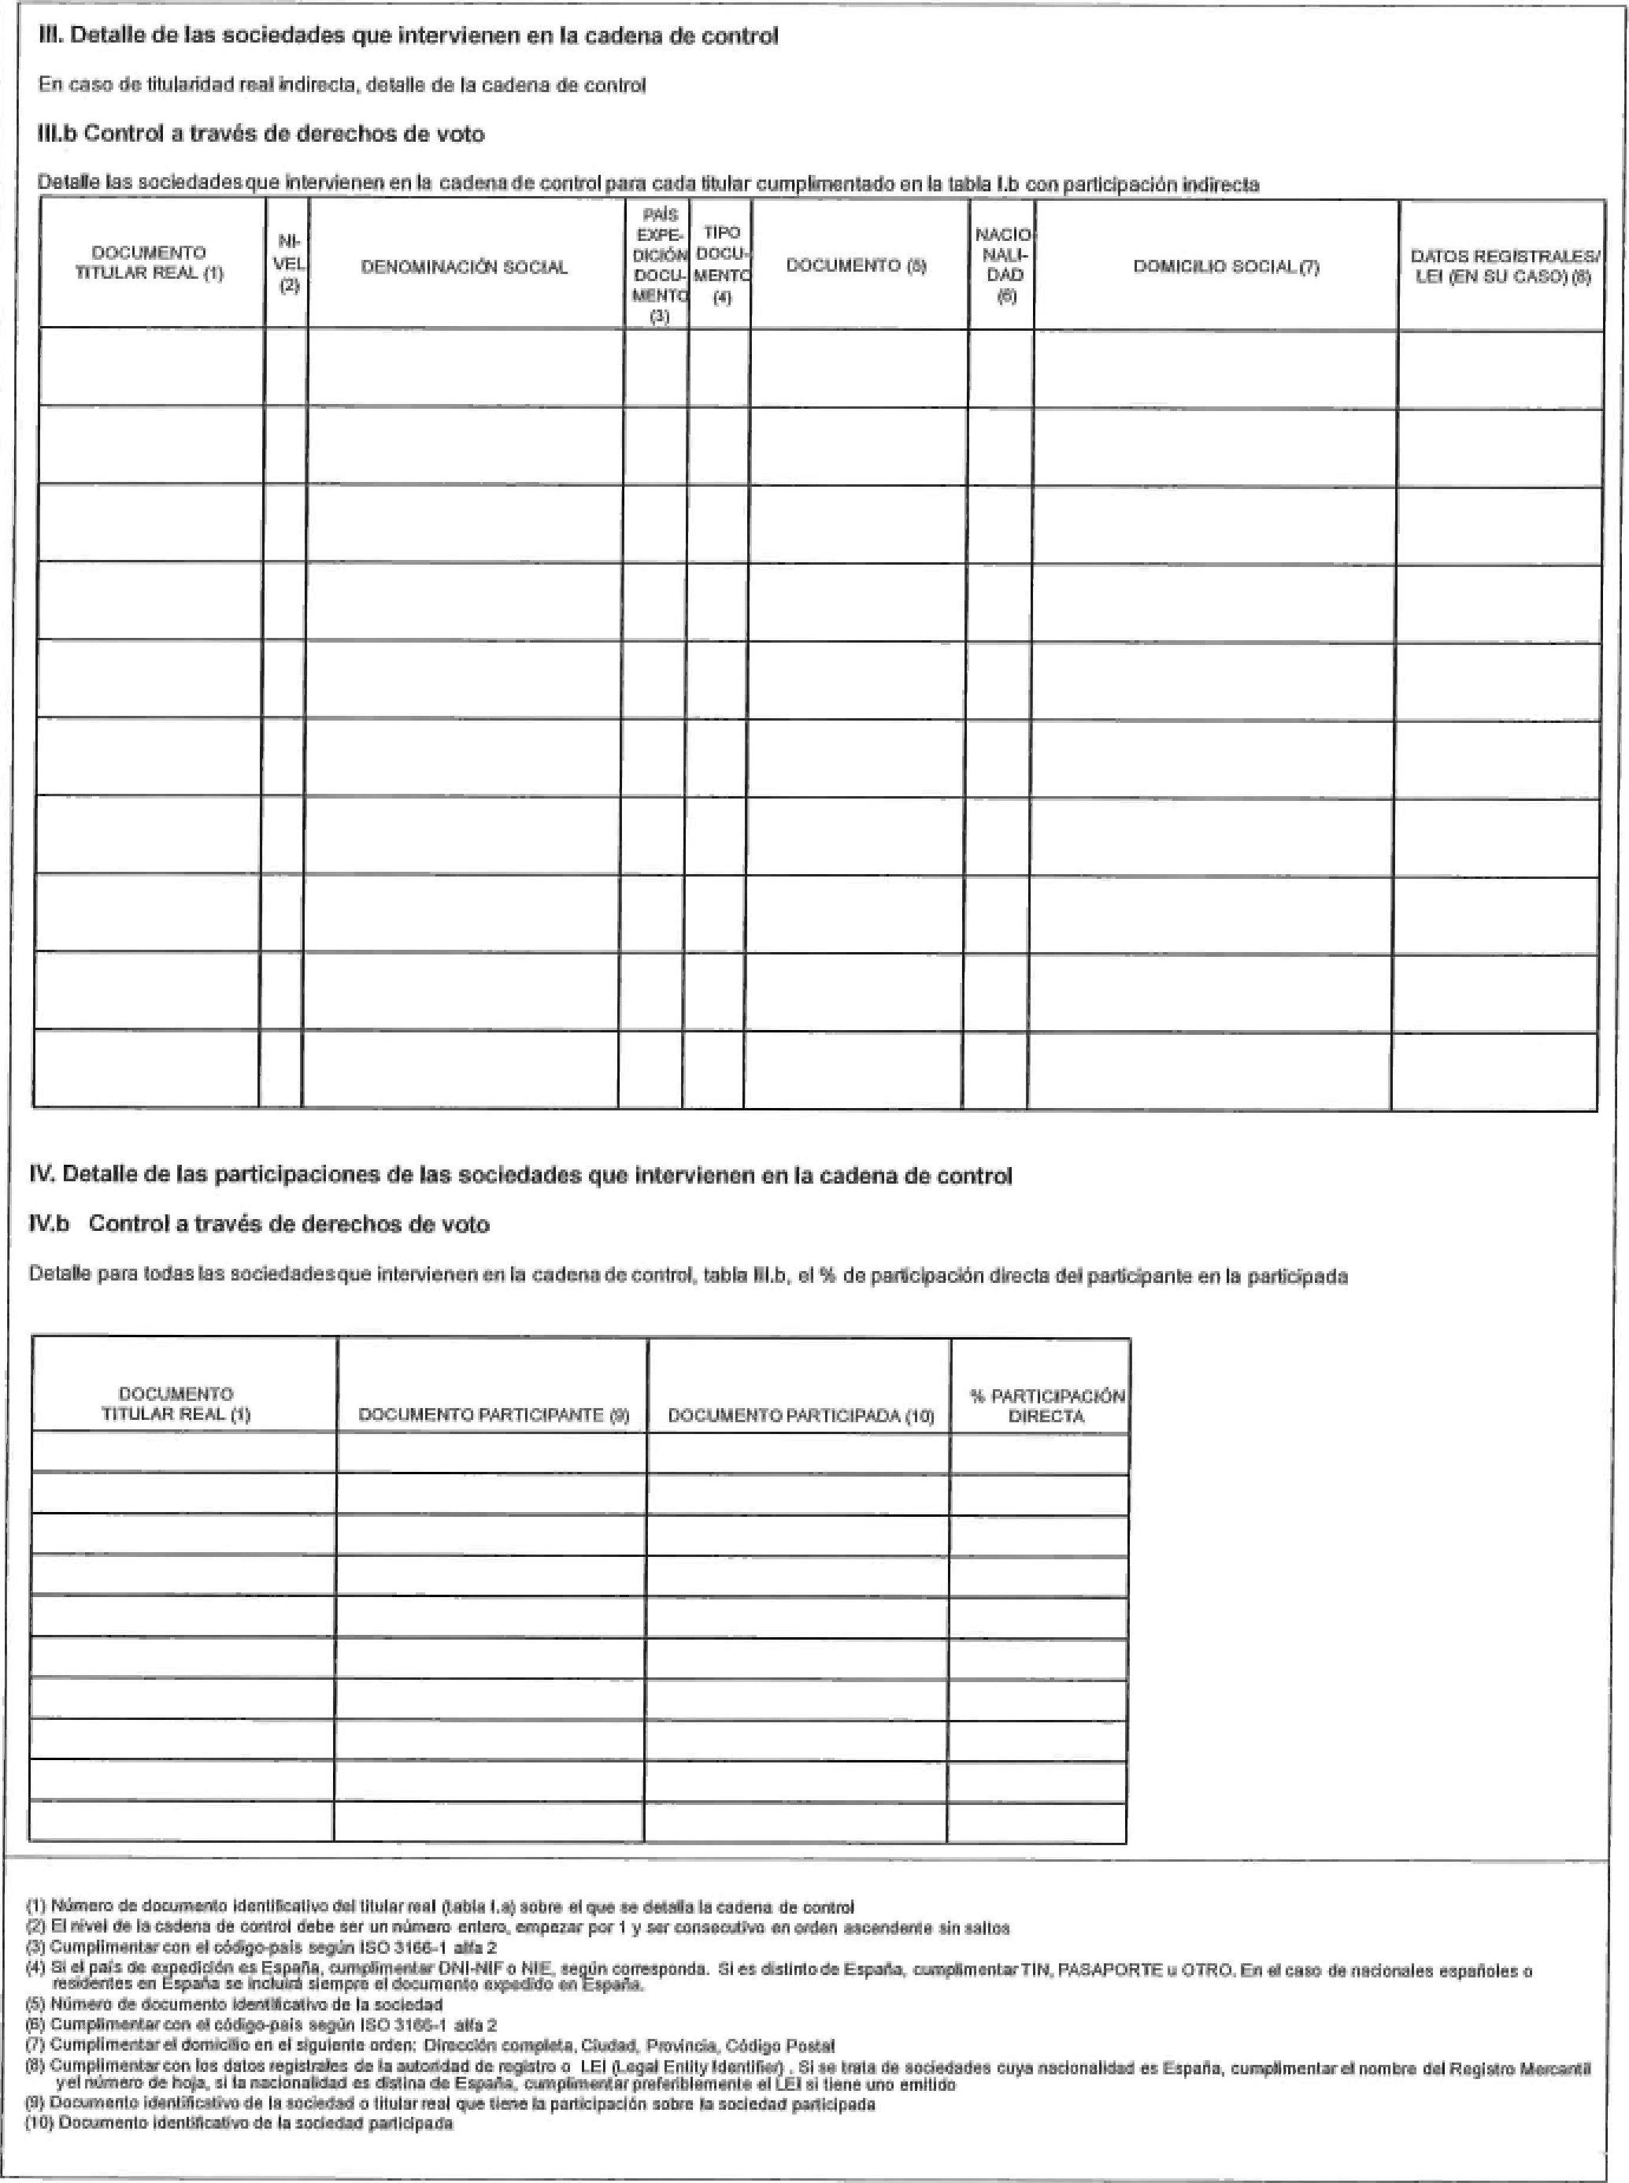
TRcd1

BAI
UNIOAO
Euros 09001

NIKOLA VAHO S.E
para las
ACTIVO
ACTIVO NO CORRIENTE Inmovilizado Intangible ,
Inmovilizado material
III. Inversiones inmobiliarias
Inversiones en empresas dol grupo y asociadas a largo plazo inve/%ionos financieras a largo plazo
Activos por impuesto diferido
VII. Deudores comerciales no corrientes ACTIVO CORRIENTE
Activos no comientes mantenidos para ia Venta
Existencias
Deudores comerciales y otras cuentas a cobrar
Clientes por ventas y prestaciones de servicios
Clientes por ventas y prestaciones de servicias a brgo plazo , Clientes por y prestaciones de sendcbs a cono plazo, ,
2, Accionistas {socios) por desembolsos exigidos.
3, Otros deudores
Inversiones en empresas del grupo y asociadas a corto plazo
Inversiones financieras a corto plazo
Periodiflcaciones a corto plazo
Efectivo y otros activos liquiðos equivabcntes .
TOTAL ACTIVO
Marque
anleriar,
Miles; 09002
Millones: 09003
105
NOJAS OE
MEMORIA EJERCIC'O 2 24 EJERCICIO 2023
M 000 224065,93 24.057,33
'.756,35
'azoo 223.378, 22.300,50
81300
Msoo OAa
14700
'2000 504.947,18 229.885118
12200 8.776.21 5.268,38 12300 419.730,97 193.092,
12380 182620.0
12381
12382 178+81229 02.620,03
12370
'2390 240.90,68 '0.472,20
'2400
-'272,87
'2500
12600 1374,37
7526¶63 32797
i2700 d0000 253942,51
que
BA2.1
NIKOLA VAHO S.L.
Espacio destinado para Vas firmas de los adrwnistfðdores
PATRIMONIO NETO Y PASIVO
A) PATRIMONIO NETO
Fondos propios
Capital Capital escriturado
2, (Capi'al no exigido), . Prima de emisión
Reservas
1 Reserva de capitalización. .
2- resereas
(Acciones pañicipaciones en patrimonio propias)
Resultados de ejercicios anteriores .
Otras aportaciones de socios VII. Resultado del ejercicio
VIL (Dividendo a cuenta)
Otros instrumentos de patrimonio neto .
Ajustes por cambios de valor, .
A-3) Subvenciones, donaciones y legados recibidos
PASIVO NO CORRIENTE. Provisiones a largo plazo „
Deudas a largo plazo
Deudas con e"tidades de crédito
- Acreedores poc arrendamiento linanciero .
- Oras deudas a largo
Deudas cort omprasas del gn,jpo y asociadas a largo plazo
Pasivos por impuesto diferido
V, Periodificaciones a largo plazo
VI. Acreedores Comerciales no Corrientes
VII, Deuda con Características especiales a largo plauo-
anterior;
NOTAS OE
MEMORIA EJERCICIO 2024 EJERCICIO 2023
20000 180.811,95 38.299,60
21000 -29.026,33 38.299.60
21100 3.750.00 3.750,00
3.750.00 3.750,00
21120
21200
2'300 29.264,43 22526,36
21350
21360 29164,43 22526,36
21400
21500
21600
-62.035,76 12023,24
2'600
2'900
22000
23000
3'000

3iioo
31200
31220
31290
31300
3'400
3'500
31600
31700
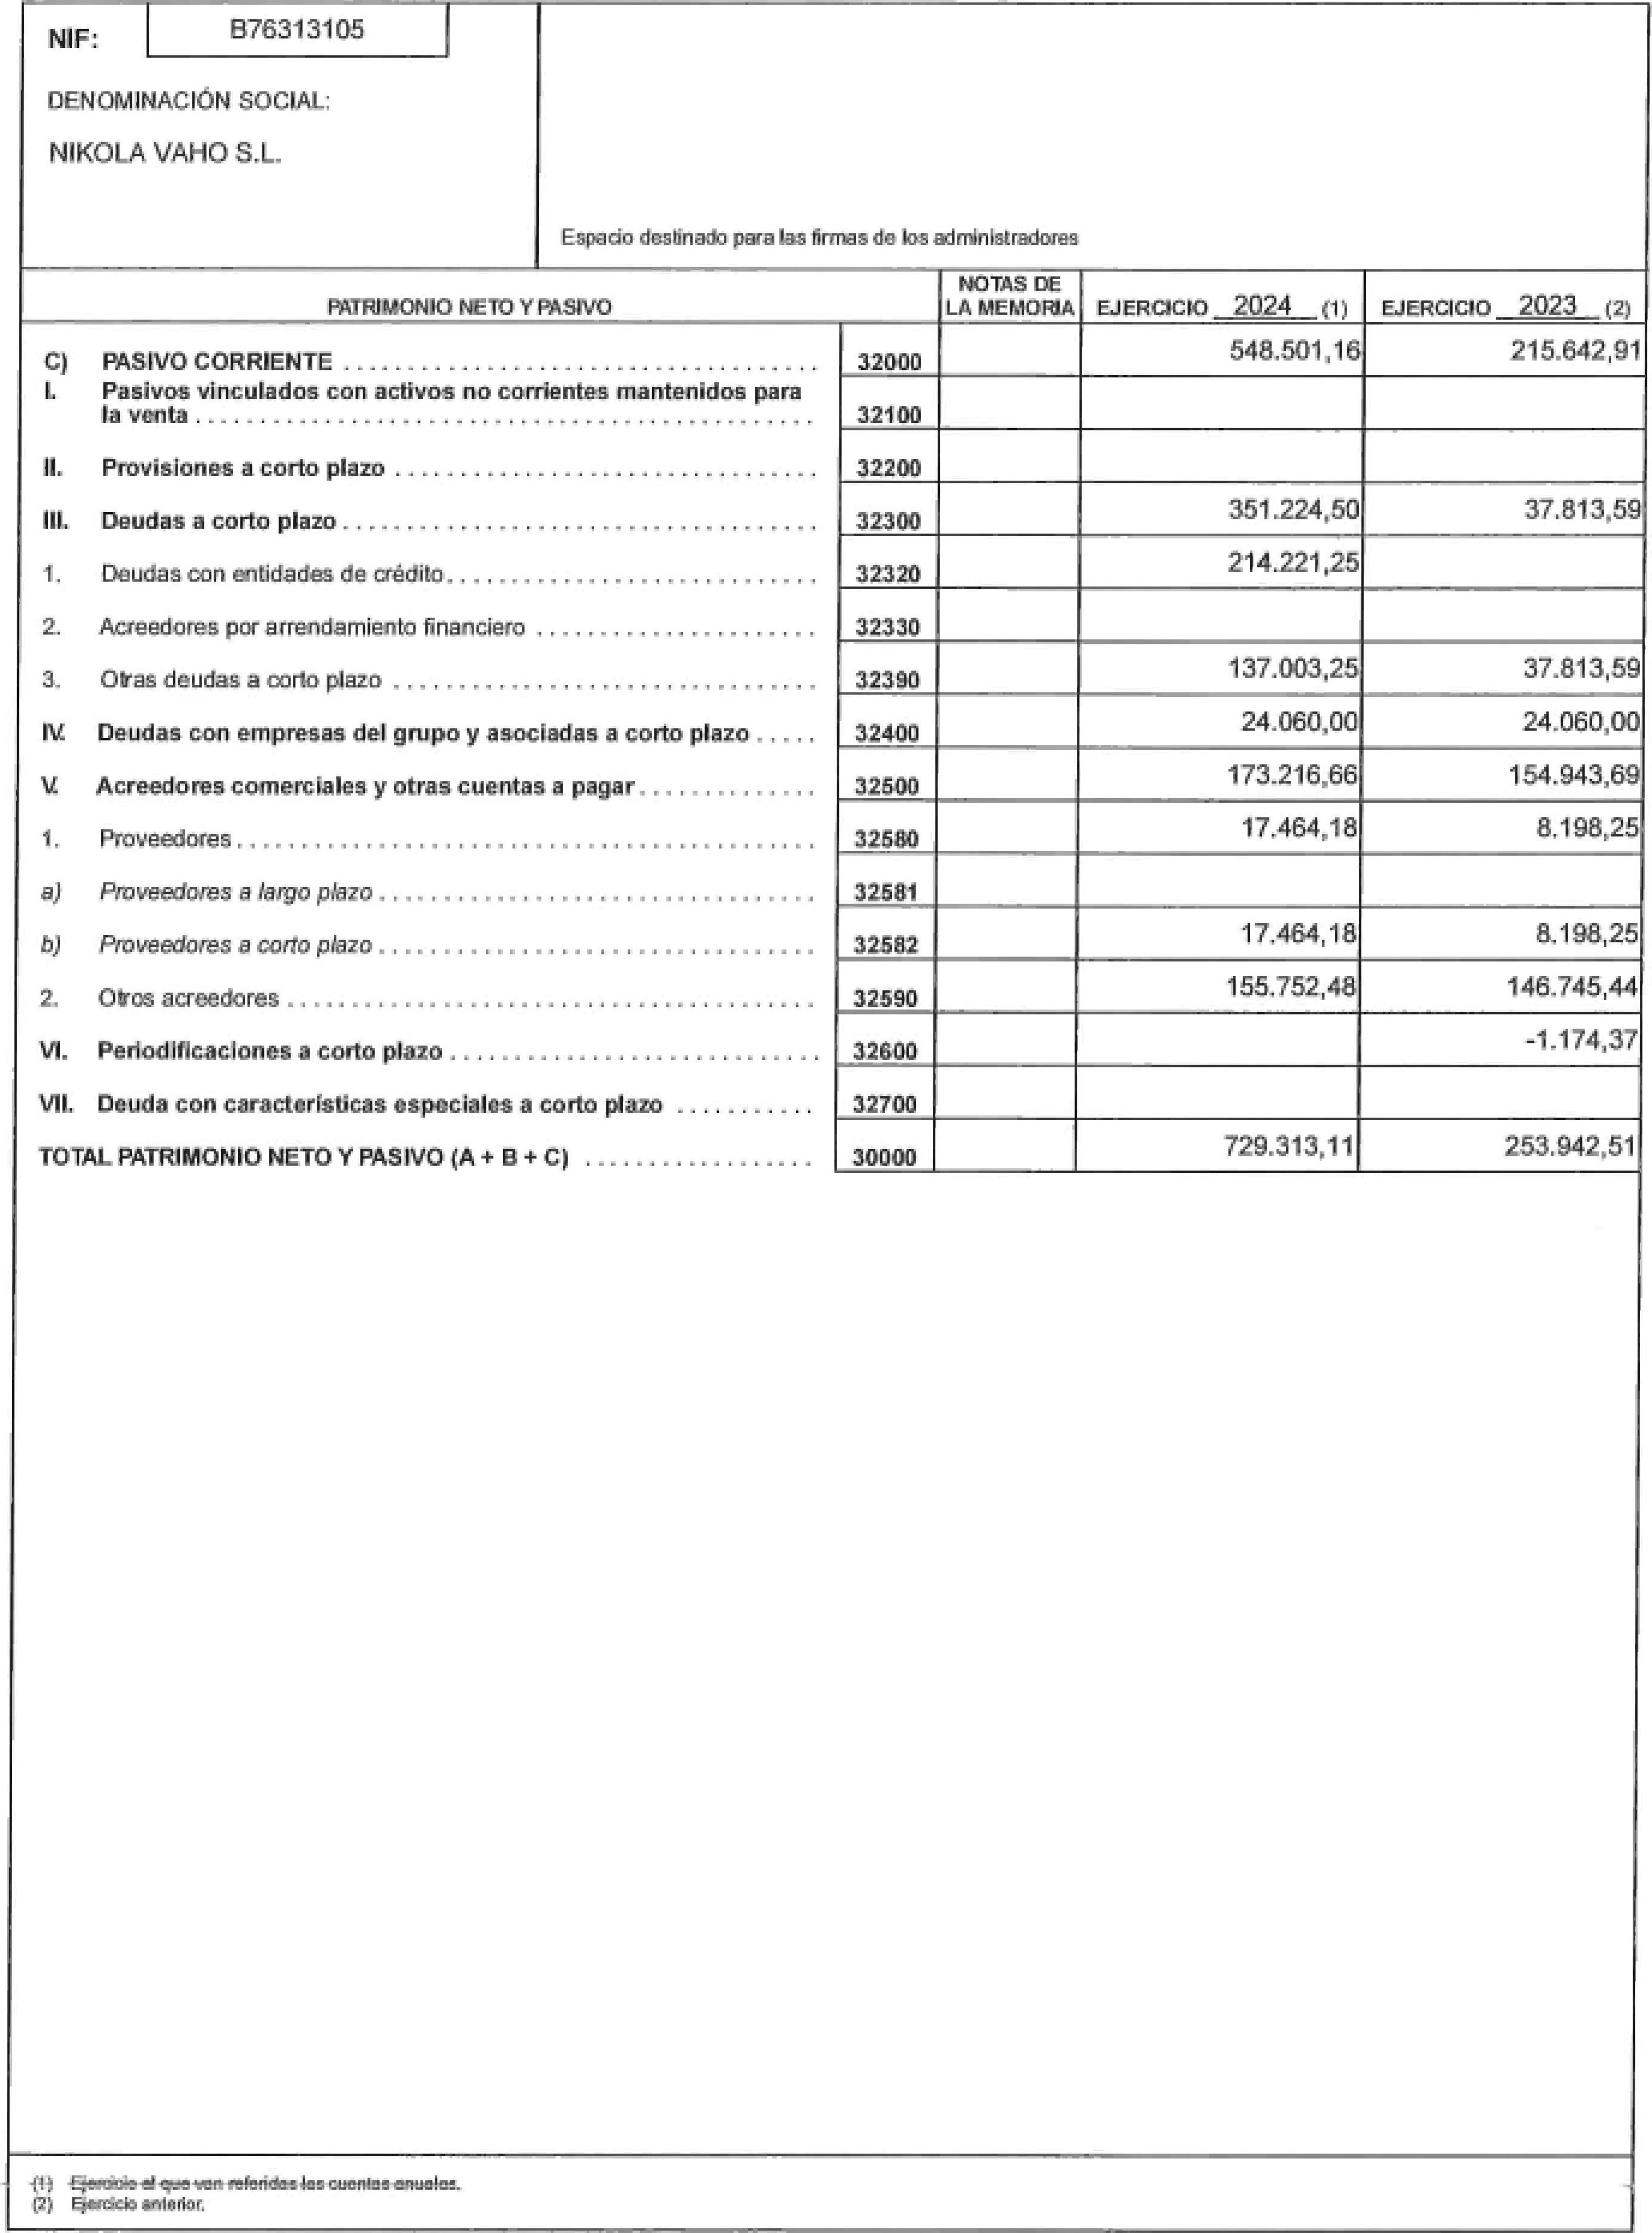
BA2.2
CUENTA DE PÉRDIDAS Y GANANCIAS ABREVIADA PA
NIF: 876313'05
OENOM'NACIÓN SOCIAL:

NIKOLA VAHO SL
Espacio destinado para Iag
NOTAS DE

LA EJERCtciO 2024 EJERCIC*O 2023
2. | Importe neto de la cifra de negocios de existencias de productos terminados en curso de  fabricación | 40100  40200 | 590.634.08 | 309.952,23
3,  4. | Trabajos realizados por la empresa para su activo  Aprovisionamientos, . | 40300
5. | Otros ingresos de explotación . | aosoo | 4.770.47 | 4,37
6. | Gastos de personal | 40600 | -72.965,94 | -70-469,78
7. | Otros gastos do explotación . | 40700 | -86.496 , | -133.029,23
8. | Amortización del inmovilizado | 40800 | -7.73¶6 | -203a,
9. | imputación de Subvenciones de inmovilizado no financiero y  Excesos de provisiones  Deterioro y resultado por enajenaciones del inmovilizado,  Diferencia negativa de combinaciones de negocio  Otros resultados | 40900  41100  4'200
 | RESULTADO OE EXPLOTACIÓN | 49'00 | -62011,28 | 13.085,3
 | Ingresos financieros .  Imputaciin de subvenciones donaciones y 'egarjos de caråctar financiero , „ |  | 54,12 | 0.43
 | Otros ingresos | 4'490 | 54,12 | 0,43
 | Gastos financieros, . . | 4'500  41600 | -2.163,50 | -87,70
-16. Variación de valor razonable en instrumentos financieros.. |  | 4'500  41600 | -2.163,50 | -87,70
Diferencias de cambio  Deterioro ÿ resultado por enajenaciones de instrumentos financieros  Otros ingresos y gastos de carácter financiero  - Incorporación al activo de gastos financieros ,  - ingmsos fðîanrñtos deñados dg de acreedores , ,  - Resto de ingresos y gastos , |  | 41700  "800  42100  42110  42120  42'30 | 2084,90
RESULTADO FINANCIERO ('4.15 18 |  | 49200 | -24,48 | -8/,27
RESULTADO ANTES DE W'UESTOS B) . |  | 49300 |  | 12.998,10
20, Impuestos Sobre beneficios. , |  | 4000 |  | -974,86
RESULTADO DEL EJERCICIO (C + , |  | 49500 | -62035,76 | 12023,24
We cuentes
MODELO DE DOCUMENTO ABREVIADO DE IMA
INFORMACIÓN MEDIOAMBIENTAL
SOCIEDAD  NIKOLA VAHO SL |  |  |  |  | 876313105
t10'ociLjo
CL MONTEVIDEO 3
PALMAS DE G,C, |  | PALMAS |  |  | EJEf*C'ClO
Contenido Obligatorio
Los abajo firmantes, como Administradores de la Sociedad citada, manifiestan que en la contabilidad correspondiente a las presentes cuentas anuales NO existe ninguna partida de naturaleza medioambiental que deba ser incluida, para que éstas, en su conjunto, puedan mostrar la imagen fiel del patrimonio, de los resultados y de la situación financiera de la empresa.
Los abajo firmantes, como Administradores de la Sociedad citada, manifiestan que en la contabilidad correspondiente a las presentes cuentas anuales Si existen partidas de naturaleza medioambiental, y han sido incluidas, para que éstas, en su conjunto, pueden mostrar la imagen fiel del patrimonio, de los resultados y de la situación financiera de la empresa.
Indicadores de Sostenibilidad {contenido voluntario)
 | Métrica |  | Valor | Importe
Emisiones Alcance 1 |  |  |  | 
Emisiones | t C02 |  |  | 
Emisiones Alcance 3 | t COI |  |  | 
Consl.ma de anergia dentro de la organización
Consumo de agua | 
FIRMAS y NOMBRES DE LOS ADMINISTRADORES
so•en8jidad aprobada mediante delegaðo
LO'
sg
porta
pars
ind½adar requerido pera las «opresas wupcs a l,gy la ÑOS {ESAS aprobada medianteatto delegatib por l' C; el de Julio de 2'023. en desarolc de ia de C;nrpxaliva (C;SRDþ, Menga;
{S) para las grupos laLey asi en e' re¥rlrnlentaóe NES E) aprobaos
impxg.• EUROS consumo
Nota: Caso de ser necesario, tantos eiempiares COMO Sean requeridos de M
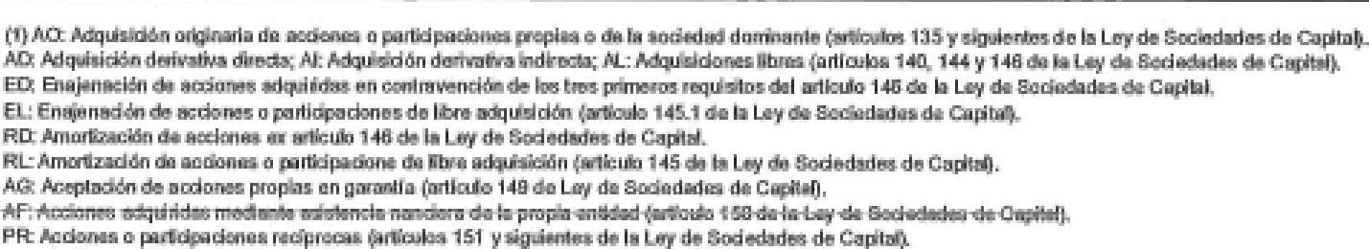
MODELO DE DOCUMENTOS DE INFORMACIÓN

SOBRE ACCIONES O PARTICIPACIONES PROPIAS
NIKOLA VAHO S,L, |  |  |  |  |  |  | B76313105
CL MONTEVIDEO 3
LAS PALMAS DE C.C. |  |  |  | PALMAS |  |  | 2024
La sociedad no ha realizado durante el presente ejercicio operación alguna sobre acciones participaciones propias iNotat este caso suficiente presentación hoja
Saldo a' cierre del ejercicio pteeedg'te: 0-00 Aociones/partjcjpaciones 0.00 % del capital Bnrial
Saldo al cierre del ejercicio: 0,00 Aociones/participaciooes 0.00 % del capital social
Fecha |  | de de junta general |  | t•hrrinal | Capital social Porcentaje | contraprestación |   de

la
Tomo' | 2,i90 Folio• | 69 | Hoja Registral] G C 53980 Fecha de cierre ejercicio social" 31 .12 2024
IRUS- |  |  | (dd.mm.aaaa}
IDENTIFICACIÓN DE LOS DOCUMENTOS CONTABLES CUYO DEPÓSITO SE SOLICITA
 | CUENTAS ANUALES DEL EJERCICIO: |  |  | 2024
Balance | Pérdidas y Ganancias | Memoria |  | Estado cambios  Patrimonio Neto | Estado de Flujos de Efectivo
 | Normal Cl | Normal a |  | Normal | Normal
Abreviado | Abreviada | Abreviada |  |  | Estado sobre
 | PYME |  |  | Informe dc Auditoria | información no financiera
Hoja identificativa de la saciedad | Declaración  Medioambiental | Informe de Gestión |  | Voluntario  Obligatorio | Documento aparte [2
Documento sobre | Declaración de | Modelo de |  | Certificado | Anuncios de
servicios a terceros  Certificación Acuerdo | identificación del titular real  Otros Documentos | Autocartera |  | SICAV | convocatoria
Código ROAC de los Auditores Firmantes |  |  | Fecha de emisión del Informe de Auditoria
IDENTIFICACIÓN DEL PRESENTANTE QUE HACE LA SOLICITUD
Nombre y Ape"idos: MOHAMED RIAD MGHAIMIMI JBII-OUK DNF2898143S
CL TRIANA 120 4 | Código postal- | 35.002
Ciudad: LAS PALMAS DE G,C, | Provincia:PALMAS
Teléfono: g28.229,479 Fax:
El solicitante consiente que notifiæción del depósito de las cuentas o la calificación en su casot se le hagan electrónicamente a la dirección de correa señalada conforme a la dispuesto en e) articulo 322 de la Ley Hipotecaria.
Firma del presentante: Código 20
A elecb% R$ment• IL.IE} 7016675 del PAi1arneng• Fi'
y 27 de de i01ð,
en que ul y a libr• de que; L.'¥ | datos pe/Æon•les
—rån | s.
en base al •nlerior. cuyo responsable | 040 uu
del «atarroenlo es ei pm4s,t:• | nurmalW:a
mn qoe S* | de
Oy | R.f*.tw. •
instrucciones del 29 de Octubre 1995 y 13 de Febrero 2.
En cuanto
Fi09i80'Ow S
Registra. y
arcan
PR
la Entidad'MK01-AV*Hos.l_
Tomo: | 2190 Folio: | 69 NO Hoja Registral •GC53980 | Fecha de cierre ejercicio social' 31 .12 2024
IRUS: |  |  | (dd,gnm.aaaa)
IDENTIFICACIÓN DE Los DOCUMENTOS CONTABLES CUYO DEPÓSITO SE SOLICITA
 | CUENTAS ANUALES DEL EJERCICIO: |  | 2024
Balance | Pérdidas y Ganancias | Memoria | Estado cambios  Patrimonio Neto | Estado de Flujos de Efectivo
 | Normal C] | Normal |  | Normal
Abreviado | Abreviado | Abreviada |  | Estado sobre
PYME | PYME C] | PYME C] | Informe de Auditoria | información no financiera
Hoja identificativa | Declaración | Informe dc | Voluntario | Documento aparte
dc la sociedad | Medioambiental | Gestión | Obligat0Tjo
Documento sobre | Declaración de | Modelo de | Certificado | Anuncios de
servicios a terceros  Certificación Acuerdo | identificación del titular real  Otros Documentos Cl | Autocartera | SICAV | convocatoria
Código ROAC de los Auditores Firmantes |  | Fecha de emisión del Informe de Auditoria
IDENTIFICACIÓN DEL PRESENTANTE QUE HACE LA SOLICITUD
Nombre MOHAMED RIAD MGHAIMIMI JBILOUK DN142898i43S
Domicilio: CL TRIANA 4 | Código postal: | 35.002
Ciudad: AS PALMAS DE C.C. | provincia: PALMAS
Teléfono: 928.229.479 Fax:
El sobcátante consiente que la nolifiæción del depósito de las cuentas o la calificación negativa. en su se Le hagan electrónicamente a la dirección de correo señalada conforme a lo dispuesto en el articulo 322 dg la Ley Hipotecaria.
 | Firma del presentante: |  |  |  |  | Código 20
 | A. del (LtLj y 27 abra dg asicas. 'o que | del |  | Euro en
 | y a que: LOE datos perscna½s | tHGF't:r»..  en ei presente
 | serán a' fb:hurodel |  |  | se Oevao uwy
 | el pre•isto | en norma"» r.str•l.
salt,b.id¥ pubbcitl•d /nrrna' se
ro':slral (arts, Z, 4.3 y del 'Tö.40 |  |  | del
de de de |  |  | de 59%).
En resude compatule con Registra. |  |  | del
råada, pudBdc ..5,rwåo *  Hegisto, La de ga pera |  |  | CrySnka
emp scpsra teresa
la Entidad,NiKOL.AVAHas.L
Tomo: | 2190 | 69 N O Hoja Registral: GC53980 Fecha de cierre ejercicio social' 31 2024
IRUSŽ |  | Idd.mm,aaaa}
IDENTIFICACIÓN DE LOS DOCUMENTOS CONTABLES CUYO DEPÓSITO SE SOLICITA
 | CUENTAS ANUALES DEL EJERCICIO: |  | 2024
Balance | Pérdidas y Ganancias | Memoria | Estado cambios  Patrimonio Neto | Estado de Flujos dc Efectivo
 | Normal Cl | Normal | Normal | Normal C]
Abreviado | Abreviado XI | Abreviada |  | Estado sobre
PYME | PYME | PYME | Informe de Auditoria | información no financiera
Hoja identificativa dc la sociedad | Declaración  Medioambiental | Informe de Gestión | Voluntario  Obligatorio Cl | Documento aparte
Documento sobre | Declaración de | Modelo de | Cegtificado | Anuncios de
servicios a terceros  Certificación | identificación del titular real  Otros Documentos | Autocartera | SICAV | convocatoria
Código ROAC de JOS Auditores Firmantes |  | Focha do emisión del Informe |  | Auditoria

IDENTIFICACIÓN DEL PRESENTANTE QUE HACE LA SOLICITUD
Nombre yApellidos: MOHAMED RIAD MGHAIMIMI JEILOUK DNI:42agai4as
Domicilio: CL TRIANA 120 4 | Código postar | 35.002
Ciudad: AS PALMAS OE G.c. | Provincia: PALMAS
Teléfono: 928.229.479 Fax:
El solicitante a)nsiente que la notificación del depósito de las o la calificación negabva. en su caso, se le hagan electrónicamente a la dirección de carreo señalada conforme a Io dispuesto en el artieajo 322 de la Ley Hipotecaria,
Firma del presentante: Código 2D
A be dei  a la fEre de  t.• Los dalos personaE% serán | del Fadar,enla
arteaar, cuya | es ei Regisvad•ry cup
del es el | en ta registral  o eon de
de | qu• se 00,0 1.
4. y del R.M. zS de de Febrero de 1998},
cuanta ren.ûle
Regara. d' en el Ley aoånea
•:tua, pudiendo
LA cEtenclåo y
pars a era

